 | Projet SQL – Python 2/2  Gestion d’un magasin industriel | 

Mise en situation :
Dans une entreprise, un employé se rend au magasin interne emprunter du matériel. Il dispose d’un badge muni d’un code barre EAN8 (vu en 1ere NSI) lui permettant d’emprunter du matériel.

Le magasiner commence par scanner le badge de l’employé, puis scanne le ou les articles à emprunter. Pour simplifier la base, on ne gère pas les quantités d’articles. Chaque article emprunté a son propre code barre EAN8. Le magasiner dispose dans sa base de données des informations suivantes :

La catégorie de l’article facilitant son rangement | Informations sur les articles en stock | Informations sur les emprunts en cours | Informations sur les employés de l’entreprise
-Eclairage  -Peinture  -Droguerie  -Electricité  -Quincaillerie  -Outillage  -Informatique  -Electroménager | - La désignation de l’article  - Le code barre de l’article | -Le jour d'emprunt et l’heure  -La date de restitution et l’heure  -Une information logique si l’objet est rendu (1 : rendu,  0 : non rendu) | -Nom  -Prénom  -Le code barre de l’employé  -Téléphone  -Email

Modèle conceptuel des données (MCD) ;
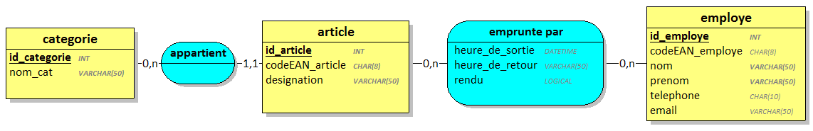

Modèle logique de données (MLD)
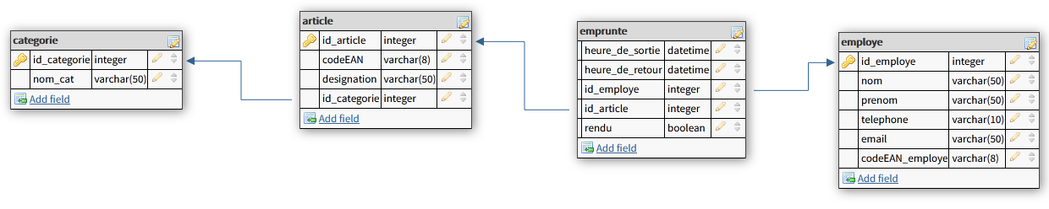

- Découverte de la base de données
Modèle logique de données dans phpMyAdmin

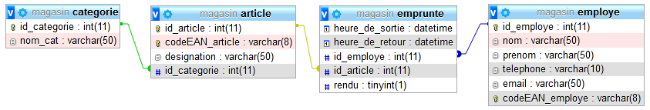

Q1. Combien y a-t-il de clés primaires utilisées, lesquelles ?

Q2. Combien y a-t-il de clés étrangères, lesquelles ? Indiquer dans quelles tables.

Q3. Combien y a-t-il de relations ?

Q4. Peut-on faire des jointures naturelles sur les 4 tables ? Pourquoi ?

Remarque :
Les codes EAN des articles et des employés peuvent faire office de clés primaires car un code EAN est obligatoirement unique. C’est pour cela que l’on voit un symbole de clé devant les codes EAN.
Cependant, dans cette base de données, on gardera le principe des identifiants.

Créer une base de données « magasin » et importer le fichier SQL « magasin a completer.sql »

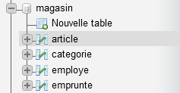

Q5. Avec mariaDB ou phpmyAdmin, compléter la colonne nom_cat de l’annexe 1.

Q6. Insérer les 4 articles dans la base de données conformément au tableau de l’annexe 1.
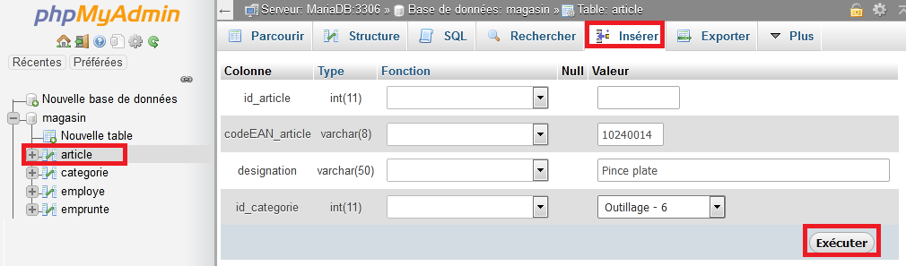

Q7. Insérer les 4 employés dans la base de données conformément au tableau de l’annexe 1.
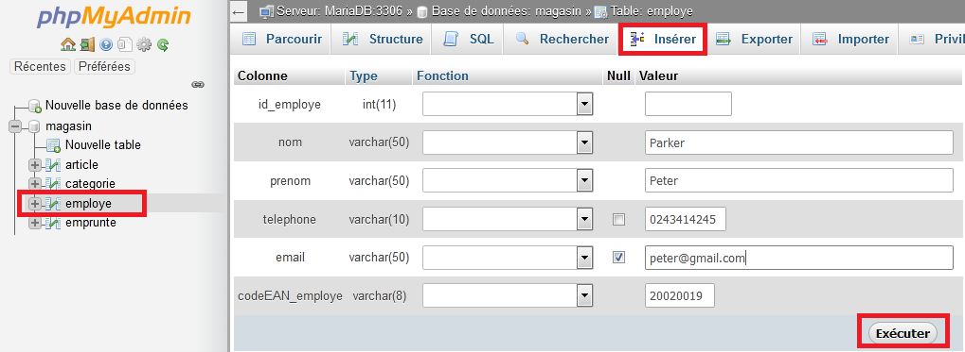

Q8. Vérifier avec mariaDB la conformité des enregistrements avec le tableau de l’annexe 1.
MariaDB [(none)]> use magasin;
MariaDB [magasin]> select * from categorie;
MariaDB [magasin]> select * from article;
MariaDB [magasin]> select * from employe;

- Un employé vient emprunter un article
Q9. Quelle est la requête SQL permettant de savoir le numéro de l’Id_article correspondant au code EAN 10240014 ?

Q10. Quelle est la requête SQL permettant de savoir le numéro de l’Id_employe correspondant au code EAN 20020026 ?

Q11. Quelle est la requête SQL permettant de mettre à jour la base de données et ainsi d’emprunter l’Id_article 1 par l’Id_employe 2 le 20 novembre 2020 à 8h23 ?

Format de la date d’emprunt : '2020-11-20 08:23'

Aide : Il faut faire une insertion (voir les bases de données-2.odt page 6/12)

heure_de_sortie | id_employe | id_article | rendu
'2020-11-20 08:23' | 2 | 1 | 0

Q12. Quelle est la requête SQL permettant de savoir si l’article correspondant au code EAN 10240014 est emprunté ?

Q13. Quelle est la requête SQL permettant d’ajouter un enregistrement dans la base de donnée et ainsi d’emprunter l’Id_article 3 par l’Id_employe 4 le 21 novembre 2020 à 10h15 ?
heure_de_sortie | id_employe | id_article | rendu
'2020-11-20 08:23' | 3 | 4 | 0

- Un employé vient rendre un article
Q14. Quelle est la requête SQL permettant de mettre à jour la base de données et ainsi de rendre l’Id_article 1 par l’Id_employe 2 le 20 novembre 2020 à 14h45 ?

Après avoir emprunté l’article :
heure_de_sortie | heure_de_retour | id_employe | id_article | rendu
'2020-11-20 08:23' | null | 2 | 1 | 0

Après avoir rendu l’article :
heure_de_sortie | heure_de_retour | id_employe | id_article | rendu
'2020-11-20 08:23' | '2020-11-20 14:45' | 2 | 1 | 1

Question corrigée :
UPDATE emprunte SET heure_de_retour='2019-11-20 14:45',rendu='1' where id_employe=2 AND id_article=1 AND rendu=0;

- Le magasinier veut faire le point sur les articles empruntés
Q15. Quelle est la requête SQL permettant de connaitre la liste des articles empruntés ?

Q16. Quelle est la requête SQL permettant de connaitre la liste des articles empruntés et leur catégorie ?

Q17. Quelle est la requête SQL permettant de connaitre la liste des articles empruntés et le nom de leur emprunteur ?

Q18. Quelle est la requête SQL permettant de connaitre la liste des articles disponibles ?
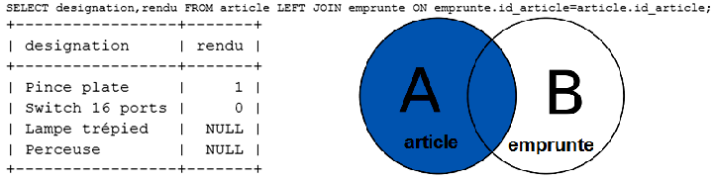
Question corrigée : Aide LEFT JOIN : sql.sh ou youtube
SELECT designation FROM article LEFT JOIN emprunte ON emprunte.id_article=article.id_article WHERE rendu IS NULL or rendu=1;
SELECT designation FROM article natural left outer join emprunte WHERE rendu IS NULL or rendu=1;

Q19. Quelle est la requête SQL permettant de connaitre la liste des articles qui n’ont jamais été empruntés ?

Annexe 1

categorie
id_categorie | nom_cat
1 | Eclairage
2 | Peinture
3 | Droguerie
4 | Electricité
5 | Quincaillerie
6 | Outillage
7 | Informatique
8 | Electroménager

article
Id_article | codeEAN_article | designation | id_categorie
1 | 10240014 | Pince plate | 6
2 | 10240021 | Lampe trépied | 1
3 | 10240038 | Perceuse | 6
4 | 10240045 | Switch 16 ports | 7

employe
Id_employe | Nom | prenom | telephone | email | codeEAN_employe
1 | Parker | Peter | 0243414245 | peter@gmail.com | 20020019
2 | Banner | Bruce | 0243414246 | bruce@gmail.com | 20020026
3 | Rogers | Steeve | 0243414247 | steeve@gmail.com | 20020033
4 | Stark | Tony | 0243414248 | tony@gmail.com | 20020040

Remarque :

- Tous les codes EAN articles commencent par 1024
- Tous les codes EAN employés commencent par 2002

Le chiffre en rouge correspond au check digit.
Si d’autres articles ou employés sont ajoutés dans la base, il faudra s’assurer que le code EAN corresponde à la réalité.

